Zápasnícky klub Moldava nad Bodvou, o.z. Užhorodská 21, 040 11 Košice, IČO:50801805, zkmoldava@gmail.com, Slovensko

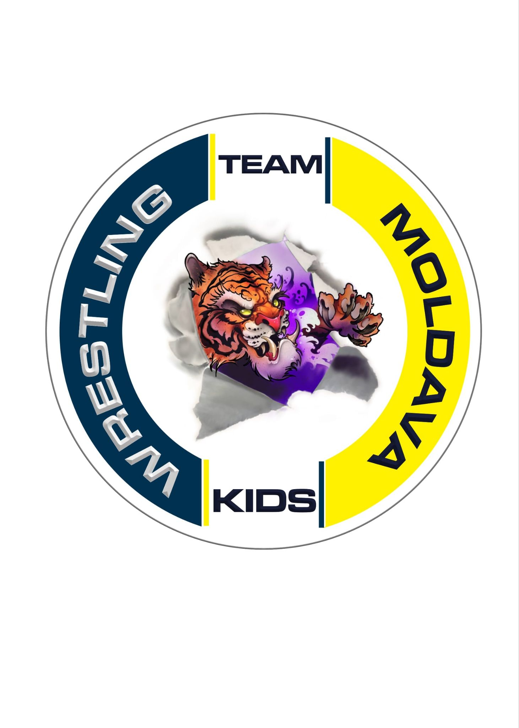 Výsledky
Otvorené majstrovstvá okresu Moldavy nad Bodvou v zápasení voľný štýlom dievčat a chlapcov
26.6.2021

Prípravka B

26kg
- Jakub Kováč 2014 ZK Moldava
- Karin Faboóvá 2014 ZK Moldava
28kg
- Simon Sciranka 2013 ZK Moldava
- Chiara Weiser 2012 ZK Moldava
- Alexandra Faboóvá 2012 ZK Moldava

Prípravka A

33kg
- Noah Dunkley 2011 ZK Moldava

44kg
- Dávid Šváb 2012 ZK Moldava
- James Dunkley 2011 ZK Moldava

Mladší žiaci

44kg
- Jaroslav Zaremba 2008 ZK Vihorlat Snina
- Matúš Kováč 2008 ZK Moldava

48kg
- Damián Szmolniczký 2010 ZK Moldava
- Gabriel Pindroch 2009 ZK Zemplínske Hámre
- Maroš Zaremba 2008 ZK Zemplinské Hámre

Mladšie žiačky

57kg
- Lara Zsebesi 2010 ZK Moldava
Starší žiaci

44kg
- Alex Gaľa 2007 ZK Zemplínske Hámre

100kg
- Patrik Beck 2007 ZK Košice 1904

Staršie žiacky

62kg
- Zuzana Ucekajová 2007 ZK Moldava
- Viktória Faboóvá 2008 ZK Moldava

Kadeti

92 kg
- Samuel Beck 2005 ZK Košice 1904
- Ľuboš Rozenberg 2006 ZK Moldava

Seniori

79kg
Norbert Kerekeš 1996 ZK Moldava

Poradie družstiev: 1. ZK Moldava 90 bodov/15 pretekárov
2. ZK Zemplinské Hámre 16 bodov/3 pretekári
3. ZK Košice 1904 14 bodov/2 pretekári
4. ZK Vihorlat Snina 7 bodov/1 pretekár
Celkovo zápasilo 21 pretekárov

Spracoval:
Bc. Martin Sciranka
Predseda
ZK Moldava, o.z.

